**Сушко Тереса Якубова (Suszkowna Teressa Paraska)**

21 декабря 1802 г – крещение (НИАБ 136-13-894, лист 49, №46/1802-р (ориг)).

**НИАБ 136-13-894:** Лист 49. **Метрическая запись №46/1802-р (ориг).**

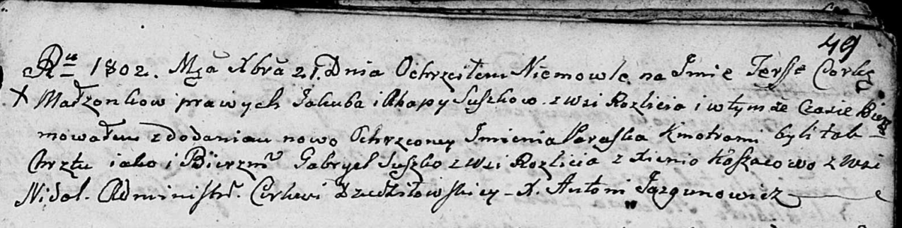

Дедиловичская Покровская церковь. 21 декабря 1802 года. Метрическая запись о крещении.

Suszkowna Teressa Paraska – дочь родителей с деревни Разлитье.

Suszko Jakub – отец.

Suszkowa Ahapa – мать.

Suszko Gabryel – кум, с деревни Разлитье.

Koszacowa Xienia – кума, с деревни Недаль.

Jazgunowicz Antoni – ксёндз.